
列联表与独立性检验
一、分类变量与列联表
（一）完善列联表
1．下面是一个2×2列联表：
X | Y |  | 合计
 | $$Y=0$$ | $$Y=1$$
$$X=0$$ | 35 | a | 70
$$X=1$$ | 15 | 15 | 30
合计 | 50 | b | 100
其中$$a=$$______，$$b=$$______．
【答案】 35 50
【难度】0.94
【知识点】完善列联表
【分析】利用所给列联表进行求解即可.
【详解】由$$a+35=70$$，得$$a=35$$，由$$a+15=b$$，得$$b=50$$．
故答案为：35，50.
2．某次国际会议为了搞好对外宣传工作，会务组选聘了50名记者担任对外翻译工作，在如表“性别与会外语”的$$2×2$$列联表中，$$d=$$______.
 | 会外语 | 不会外语 | 合计
男 | a | b | 20
女 | 6 | d
合计 | 18 |  | 50

【答案】24
【难度】0.94
【知识点】完善列联表
【分析】根据题意列方程组求解即可
【详解】由题意得$$\{\begin{aligned}a+6=18, \\ a+b=20, \\ a+b+d+6=50,\end{aligned}$$所以$$a=12$$，$$b=8$$，$$d=24$$.
故答案为：24
3．户外运动已经成为一种时尚运动，某单位为了解员工喜欢户外运动是否与性别有关，从本单位全体650人中采用分层抽样的方法抽取50人进行了问卷调查，得到如下列联表：
 | 喜欢户外运动 | 不喜欢户外运动 | 总计
男性 | a | 5 | b
女性 | 10 | c | d
总计 | e | f | 50
在这50人中随机抽取1人，抽到喜欢户外运动的员工的概率是0.6，求上面的列联表中各字母的值.
【答案】$$a=20$$，$$b=25$$，$$c=15$$，$$d=25$$，$$e=30$$，$$f=20$$.
【难度】0.94
【知识点】完善列联表
【分析】由于喜欢户外运动的员工的概率是0.6，即可求出$$e=30$$，从而求解其他参数取值．
【详解】由“50人中随机抽取1人，抽到喜欢户外运动的员工的概率是0.6”可知，
喜欢户外运动的人数为$$50×0.6=30$$，即$$e=30$$，故$$f=20$$，
因为喜欢户外运动的女性有10人，所以喜欢户外运动的男性有$$30−10=20$$（人），
即$$a=20$$，故$$b=25$$，
又因为不喜欢户外运动的男性有5人，所以不喜欢户外运动的女性有$$20−5=15$$（人），
即$$c=15$$，故$$d=25$$.综上，$$a=20$$，$$b=25$$，$$c=15$$，$$d=25$$，$$e=30$$，$$f=20$$．
4．针对某新型病毒，某科研机构已研发出甲､乙两种疫苗，为比较两种疫苗的效果，选取100名志愿者，将他们随机分成两组，每组50人.第一组志愿者注射甲种疫苗，第二组志愿者注射乙种疫苗，经过一段时间后，对这100名志愿者进行该新型病毒抗体检测，发现有$$\frac{1}{10}$$的志愿者未产生该新型病毒抗体，在未产生该新型病毒抗体的志愿者中，注射甲种疫苗的志愿者占$$\frac{1}{5}$$.根据题中数据，完成列联表
 | 产生抗体 | 未产生抗体 | 合计
甲
乙
合计

【答案】列联表见解析.
【难度】0.85
【知识点】完善列联表
【分析】根据题中数据及比例计算表格中的对应人数，完成列联表即可
【详解】根据题中数据可得未产生该新型病毒抗体的志愿者的人数为$$100×\frac{1}{10}=10$$，
则注射甲种疫苗的志愿者中未产生抗体的人数为$$10×\frac{1}{5}=2$$，产生抗体的人数为$$50−2=48$$；
注射乙种疫苗的志愿者中未产生抗体的人数为$$10−2=8$$，产生抗体的人数为$$50−8=42$$.
 | 产生抗体 | 未产生抗体 | 合计
甲 | 48 | 2 | 50
乙 | 42 | 8 | 50
合计 | 90 | 10 | 100

5．在海南省第二十四届科技创新大赛活动中，某同学为研究“网络游戏对当代青少年的影响”作了一次调查，共调查了50名同学，其中男生26人，有8人不喜欢玩电脑游戏，而调查的女生中有9人喜欢玩电脑游戏．根据以上数据建立一个2×2的列联表
【答案】答案见解析
【难度】0.85
【知识点】完善列联表
【分析】根据题中数据将调查的同学分为男生、女生以及喜欢玩电脑游戏、不喜欢玩电脑游戏两类建立列联表即可
【详解】2×2列联表如下：
游戏态度/性别 | 男生 | 女生 | 总计
喜欢玩电脑游戏 | 18 | 9 | 27
不喜欢玩电脑游戏 | 8 | 15 | 23
总计 | 26 | 24 | 50

（二）列联表分析
6．把两个分类变量的频数列出，称为（ ）
A．三维柱形图 B．二维条形图 C．列联表 D．频率分布直方图
【答案】C
【难度】0.94
【知识点】频率分布直方图的优缺点与适用对象、列联表分析
【分析】根据三维柱形图、二维条形图、列联表和频率分布直方图的定义和特征依次判断即可.
【详解】三维柱形图和二维条形图，是粗略地判断两个分类变量是否相关，故不合题意；
列联表，是将两个分类变量的频数列表，故符合题意；
频率分布直方图，显示各组频数分布情况又易于显示各组之间频数的差别，故不合题意.
故选：C
7．某单位主管对50名员工进行了工作量的调查，了解男、女职工对工作量大小的看法是否存在差异，得到的数据如下：
性别 | 工作量 |  | 合计
 | 认为工作量大$$\left(Y=1\right)$$ | 认为工作量小$$\left(Y=0\right)$$
男$$\left(X=1\right)$$ | 18 | 9 | 27
女$$\left(X=0\right)$$ | 8 | 15 | 23
合计 | 26 | 24 | 50
请判断认为工作量的大小与性别是否有关．
【答案】工作量的大小与性别有关系，男职工更加认为工作量大．
【难度】0.85
【知识点】列联表分析
【分析】分别计算$$P\left(Y=1|X=1 \right)$$，$$P\left(Y=1|X=0 \right)$$，比较大小，若差距较大即可认为工作量的大小与性别有关系.
【详解】$$P\left(Y=1|X=1 \right)=\frac{n\left(X=1,Y=1\right)}{n\left(X=1\right)}=\frac{18}{27}=\frac{2}{3}≈0.667$$．
$$P\left(Y=1|X=0 \right)=\frac{n\left(X=0,Y=1\right)}{n\left(X=0\right)}=\frac{8}{23}≈0.348$$，
所以认为工作量的大小与性别有关系，男职工更加认为工作量大．
8．在对人们的休闲方式的一次调查中，共调查了110人，其中女性50人，男性60人.女性中有30人主要的休闲方式是看电视，另外20人主要的休闲方式是运动；男性中有20人主要的休闲方式是看电视，另外40人主要的休闲方式是运动.
（1）根据以上数据建立一个2×2列联表；
（2）由列联表判断性别与休闲方式是否有关系.
【答案】（1）列联表答案见解析；（2）性别与休闲方式有关系.
【难度】0.85
【知识点】完善列联表、列联表分析、计算频率
【分析】（1）根据2×2的列联表要求列表.
（2）根据列联表中的数据,分别算出女性、男性中休息方式为看电视的频率即可判断.
【详解】（1）2×2的列联表：
 | 看电视 | 运动 | 合计
女 | 30 | 20 | 50
男 | 20 | 40 | 60
合计 | 50 | 60 | 110
（2）根据列联表中的数据，可得女性中休息方式为看电视的频率为$$\frac{30}{50}=0.6$$，男性中休息方式为看电视的频率为$$\frac{20}{60}≈0.333$$，二者差别较大，可知性别与休闲方式有关系.
9．假设有两个分类变量$$x$$与$$y$$的$$2×2$$列联表如下表：
 | $$y_{1}$$ | $$y_{2}$$
$$x_{1}$$ | $$a$$ | $$b$$
$$x_{2}$$ | $$c$$ | $$d$$
对于以下数据，对同一样本能说明$$x$$与$$y$$有关系的可能性最大的一组为（ ）
A．$$a=5$$，$$b=4$$，$$c=3$$，$$d=2$$ B．$$a=5$$，$$b=3$$，$$c=4$$，$$d=2$$
C．$$a=2$$，$$b=3$$，$$c=4$$，$$d=5$$ D．$$a=2$$，$$b=3$$，$$c=5$$，$$d=4$$
【答案】D
【难度】0.94
【知识点】列联表分析
【分析】计算每个选项中的$$\left|ad−bc\right|$$，比较大小后可得出结论.
【详解】对于两个分类变量$$x$$与$$y$$而言，$$\left|ad−bc\right|$$的值越大，说明$$x$$与$$y$$有关系的可能性最大，
对于A选项，$$\left|ad−bc\right|=\left|5×2−4×3\right|=2$$，
对于B选项，$$\left|ad−bc\right|=\left|5×2−3×4\right|=2$$，
对于C选项，$$\left|ad−bc\right|=\left|2×5−3×4\right|=2$$，
对于D选项，$$\left|ad−bc\right|=\left|2×4−3×5\right|=7$$，
显然D中$$\left|ad−bc\right|$$最大，
故选：D.
（三）等高条形图
10．某艺术馆为了研究学生性别和喜欢国画之间的联系，随机抽取80名学生进行调查（其中有男生50名，女生30名），并绘制等高条形图，则这80名学生中喜欢国画的人数为（ ）
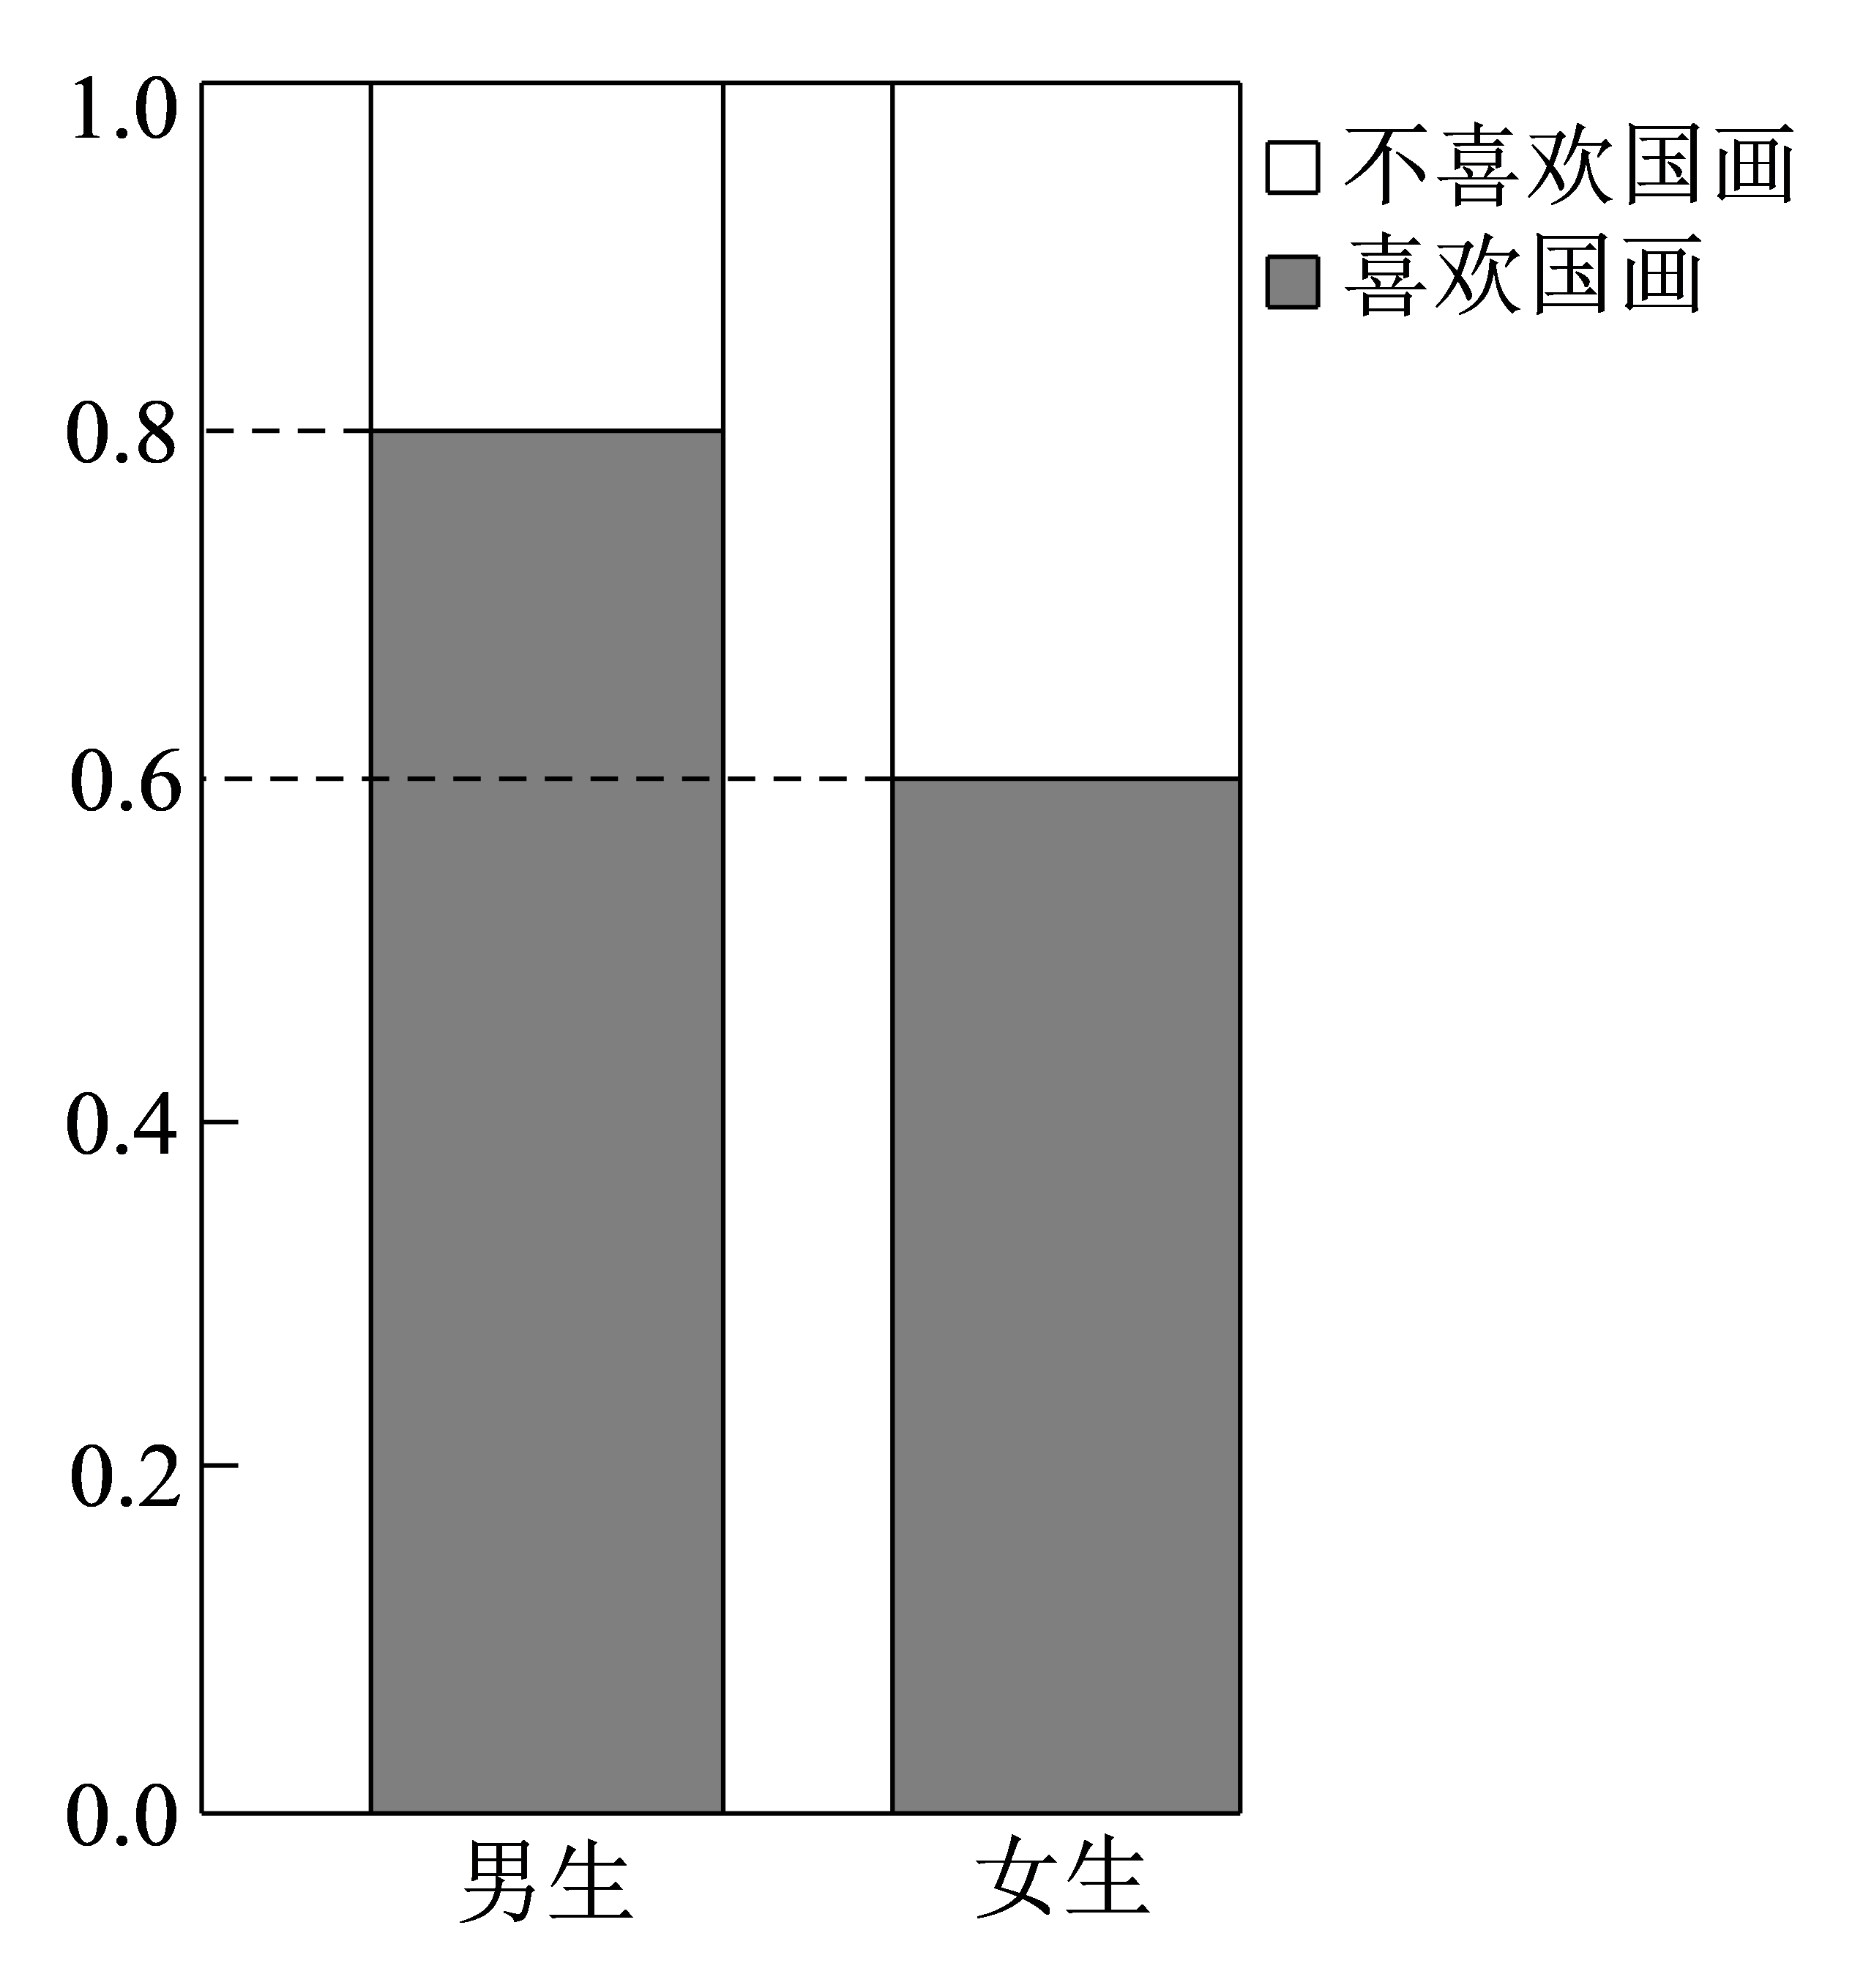
A．24 B．32 C．48 D．58
【答案】D
【难度】0.94
【知识点】等高条形图
【分析】根据等高条形图计算直接得出结果.
【详解】由等高条形图可知，
这80名学生中喜欢国画的人数为：
$$0.8×50+0.6×30=58$$.
故选：D
11．观察下列各图，其中两个分类变量x，y之间关系最强的是（ ）
A．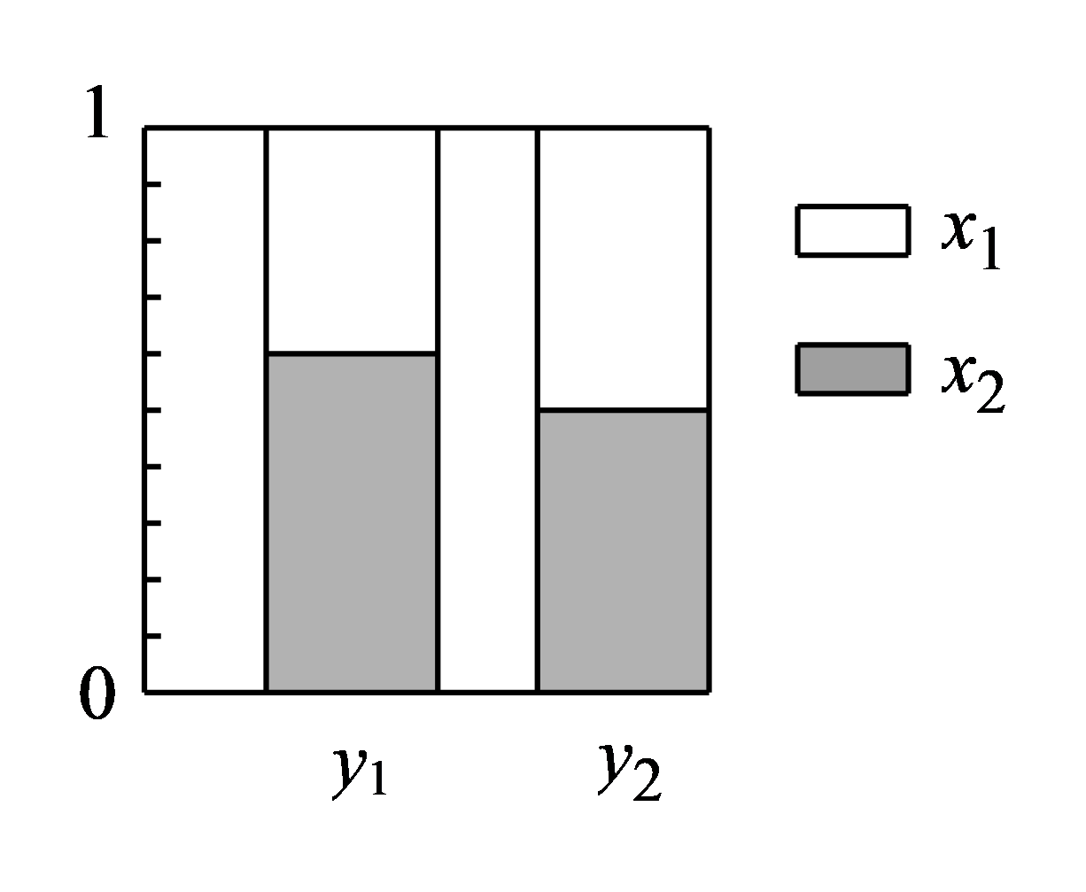 B．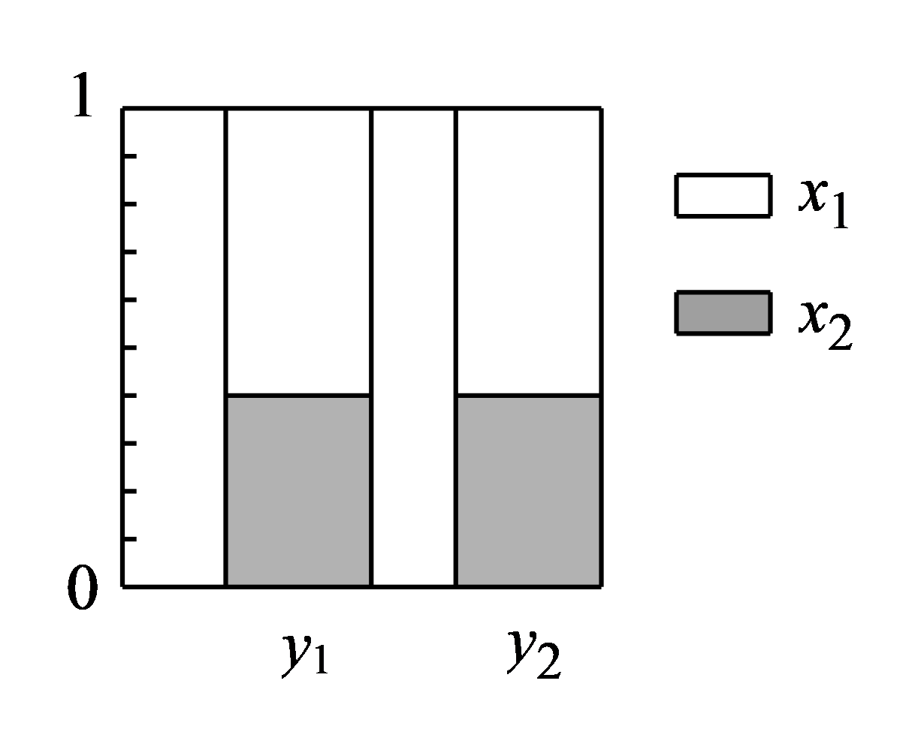
C．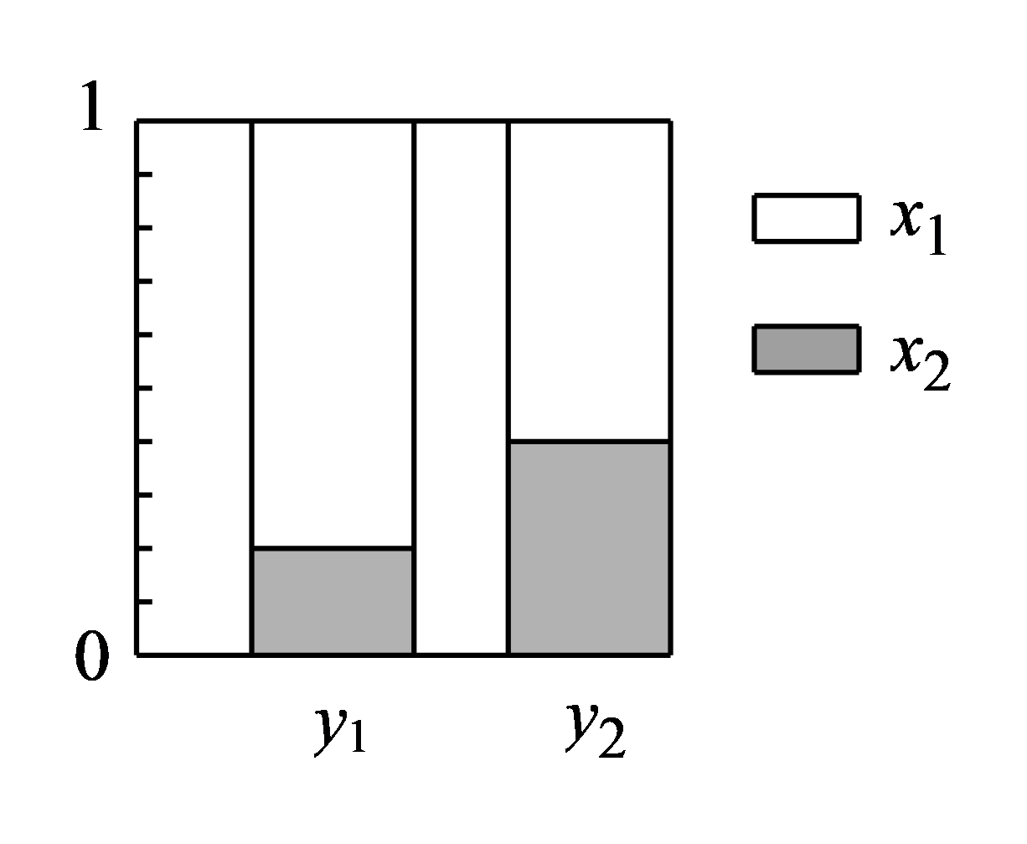 D．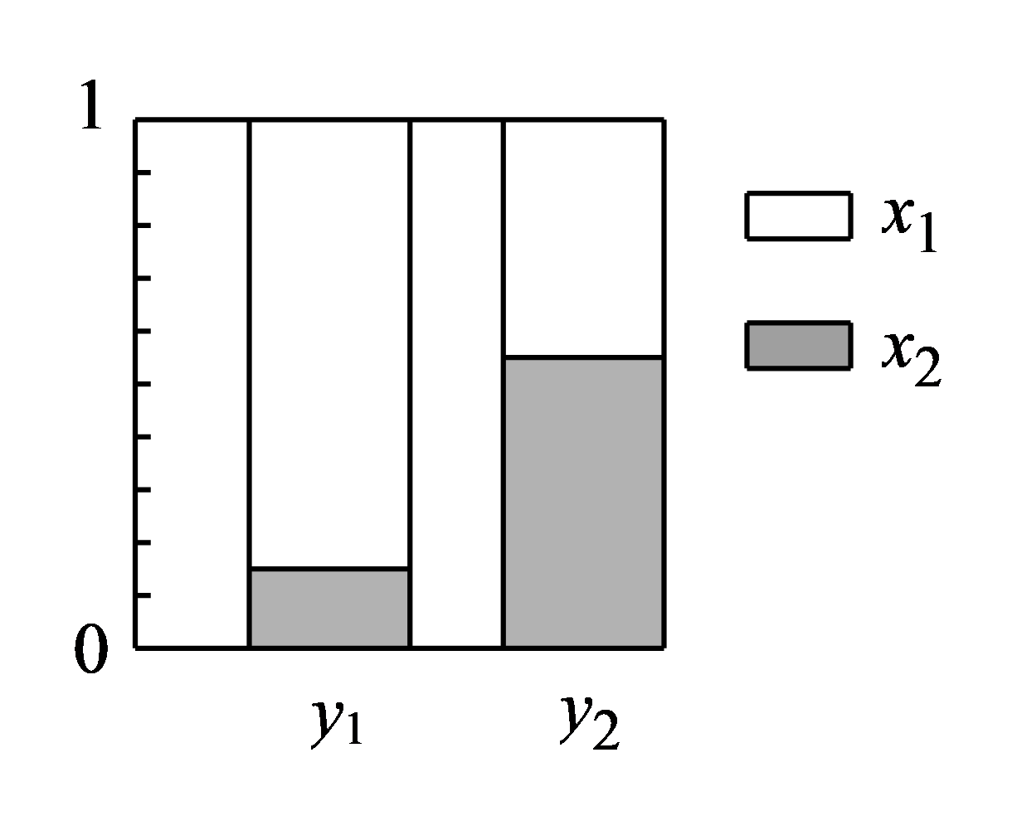
【答案】D
【难度】0.85
【知识点】等高条形图
【分析】由等高条形图的定义和性质依次分析，即得解
【详解】观察等高条形图发现$$\frac{x_{1}}{x_{1}+y_{1}}$$与$$\frac{x_{2}}{x_{2}+y_{2}}$$相差很大，就判断两个分类变量之量关系最强．
故选：D
12．为了解某高校学生使用手机支付和现金支付的情况，抽取了部分学生作为样本，统计其喜欢的支付方式，并制作出如下等高条形图(如图)，根据图中的信息，下列结论中不正确的是（ ）
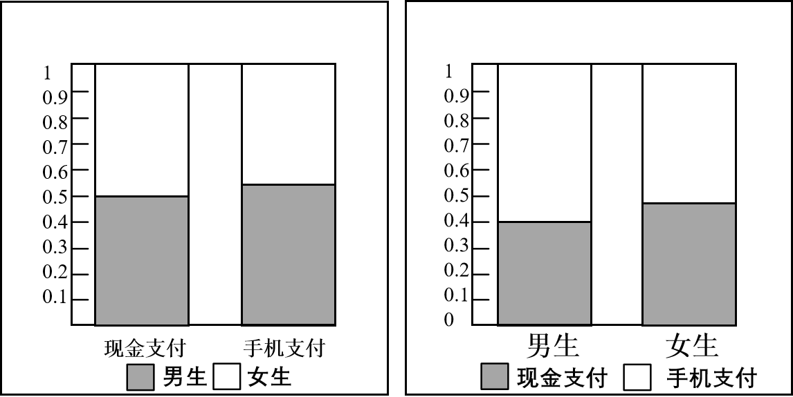
A．样本中的男生数量多于女生数量
B．样本中喜欢手机支付的数量多于现金支付的数量
C．样本中多数男生喜欢现金支付
D．样本中多数女生喜欢手机支付
【答案】C
【难度】0.94
【知识点】等高条形图
【分析】根据两幅图的信息，逐个分析判断即可
【详解】解：对于A，由左图可知，样本中的男生数量多于女生数量，所以A正确；
对于B，由右图可知，样本中喜欢手机支付的数量多于现金支付的数量，所以B正确；
对于C，由右图可知，样本中多数男生喜欢手机支付，所以C错误；
对于D，由右图可知，样本中多数女生喜欢手机支付，所以D正确，
故选：C
13．下面的等高条形图可以说明的问题是（ ）
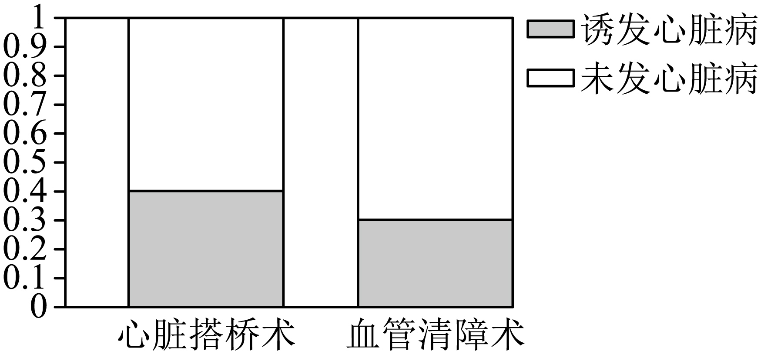
A．“心脏搭桥”手术和“血管清障”手术对“诱发心脏病”的影响是绝对不同的
B．“心脏搭桥”手术和“血管清障”手术对“诱发心脏病”的影响没有什么不同
C．此等高条形图看不出两种手术有什么不同的地方
D．“心脏搭桥”手术和“血管清障”手术对“诱发心脏病”的影响在某种程度上是不同的，但是没有$$100\%$$的把握
【答案】D
【难度】0.94
【知识点】等高条形图
【分析】根据等高条形图判断即可得正确答案.
【详解】由等高条形图可知“心脏搭桥”手术和“血管清障”手术对“诱发心脏病”的频率不同，
所以“心脏搭桥”手术和“血管清障”手术对“诱发心脏病”的影响在某种程度上是不同的，但是没有$$100\%$$的把握，所以选项D正确，
故选：D.
14．网络对现代人的生活影响较大，尤其是对青少年，为了解网络对中学生学习成绩的影响，某地区教育主管部门从辖区初中生中随机抽取了1000人调查，发现其中经常上网的有200人，这200人中有80人期末考试不及格，而另外800人中有120人不及格．请利用等高堆积条形图判断学生学习成绩与经常上网是否有关．
【答案】可以认为学习成绩与经常上网有关．
【难度】0.85
【知识点】等高条形图、完善列联表
【分析】根据已知条件列出列联表，计算经常上网和不经常上网的学生的期末考试不及格和及格的频率，画出等高堆积条形图，从图观察看发现经常上网学生的成绩不及格的频率明显高于不经常上网学生的成绩不及格的频率，即得结论.
【详解】根据题目所给的数据得到如下$$2×2$$列联表：
学习成绩 | 上网 |  | 合计
 | 经常 | 不经常
不及格 | 80 | 120 | 200
及格 | 120 | 680 | 800
合计 | 200 | 800 | 1000
经常上网的学生中期末考试不及格和及格的频率分别为$$\frac{80}{200}=0.4$$和$$\frac{120}{200}=0.6$$；
不经常上网的学生中期末考试不及格和及格的频率分别为$$\frac{120}{800}=0.15$$和$$\frac{680}{800}=0.85$$．
得出等高堆积条形图如图所示：
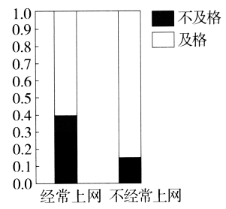
比较图中阴影部分的高度可以发现经常上网学生的成绩不及格的频率明显高于不经常上网学生的成绩不及格的频率，因此可以认为学习成绩与经常上网有关．
二、独立性检验
（一）独立性检验的概念及辨析
15．为调查中学生近视情况，测得某校150名男生中有80名近视，在140名女生中有70名近视.在检验这些学生眼睛近视是否与性别有关时，用下列哪种方法最有说服力（ ）
A．回归分析 B．均值与方差 C．独立性检验 D．概率
【答案】C
【难度】0.94
【知识点】独立性检验的概念及辨析
【分析】“近视”与“性别”是两类变量，其是否有关，应用独立性检验判断．
【详解】分析已知条件，易得如下表格：
 | 男生 | 女生 | 合计
近视 | 80 | 70 | 150
不近视 | 70 | 70 | 140
合计 | 150 | 140 | 290
根据列联表可得：$$K^{2}$$，再根据与临界值比较，检验这些中学生眼睛近视是否与性别有关，故利用独立性检验的方法最有说服力．
故选：C．
16．(多选)下列关于回归分析与独立性检验的说法不正确的是（ ）
A．回归分析和独立性检验没有什么区别
B．回归分析是对两个变量准确关系的分析，而独立性检验是分析两个变量之间的不确定关系
C．回归分析研究两个变量之间的相关关系，独立性检验是对两个变量是否具有某种关系的一种检验
D．独立性检验可以100%确定两个变量之间是否具有某种关系
【答案】ABD
【难度】0.85
【知识点】线性回归、独立性检验的概念及辨析
【分析】利用回归分析和独立性检验的概念分析即得解
【详解】由回归分析及独立性检验的特点知：
回归分析和独立性检验是两种不同的统计分析，故A错误；
回归分析研究两个变量之间的相关关系，独立性检验是对两个变量是否具有某种关系的一种检验，故B错误，C正确；
独立性检验不能100%确定两个变量之间是否具有某种关系，故D错误
故选：ABD
17．为了探究电离辐射的剂量与人体的受损程度是否有关，用两种不同剂量的电离辐射照射小白鼠（可用小白鼠模拟人体受损程度）．在照射后14天内的结果如表所示：
 | 死亡 | 存活 | 合计
第一种剂量 | 14 | 11 | 25
第二种剂量 | 6 | 19 | 25
合计 | 20 | 30 | 50
进行统计分析时的统计假设是______．
【答案】电离辐射的剂量与人体受损程度无关
【难度】0.94
【知识点】独立性检验的概念及辨析、独立性检验的基本思想
【详解】根据独立性检验知，应假设“电离辐射的剂量与人体受损程度无关”．
18．根据下表：
$$P\left(K^{2}≥k_{0}\right)$$ | 0.050 | 0.010 | 0.001
$$k_{\text{0}}$$ | 3.841 | 6.635 | 10.828
若有99%的把握说事件A与事件B有关，那么具体算出$$K^{2}$$的观测值k一定满足（ ）
A．$$k>10.828$$ B．$$k<10.828$$ C．$$k>6.635$$ D．$$k<6.635$$
【答案】C
【难度】0.94
【知识点】独立性检验的概念及辨析
【分析】根据独立性检验的定义可得选项.
【详解】解：因为有99%的把握说事件A与事件B有关，所以有$$1−99\text{\%}=0.\text{0}1$$，
又因为$$P\left(K^{2}≥6.635\right)=0.01$$，所以观测值k一定满足$$k>6.635$$，
故选：C.
19．根据分类变量$$x$$与$$y$$的观察数据，计算得到$$K^{2}=2.974$$，依据下表给出的$$K^{2}$$独立性检验中的小概率值和相应的临界值，作出下列判断，正确的是（ ）
$$P\left(K^{2}≥k\right)$$ | 0.1 | 0.05 | 0.01 | 0.005 | 0.001
$$k$$ | 2.706 | 3.841 | 6.635 | 7.879 | 10.828

A．有95%的把握认为变量$$x$$与$$y$$独立
B．有95%的把握认为变量$$x$$与$$y$$不独立
C．变量$$x$$与$$y$$独立，这个结论犯错误的概率不超过10%
D．变量$$x$$与$$y$$不独立，这个结论犯错误的概率不超过10%
【答案】D
【难度】0.94
【知识点】独立性检验的概念及辨析
【分析】根据独立性检验的概率含义可得.
【详解】因为$$K^{2}=2.974>2.706$$，所以变量$$x$$与$$y$$不相互独立，这个结论犯错误的概率不超过10%.
故选：D
（二）卡方的计算
20．根据下表计算：
性别X | 是否看电视Y |  | 合计
 | 不看电视（$$Y=0$$） | 看电视（$$Y=1$$）
男（$$X=0$$） | 37 | 85 | 122
女（$$X=1$$） | 35 | 143 | 178
合计 | 72 | 228 | 300
$$χ^{2}≈$$________（保留3位小数）．
【答案】$$4.514$$
【难度】0.94
【知识点】卡方的计算
【详解】$$χ^{2}=\frac{300×{\left(37×143−35×85\right)}^{2}}{122×178×72×228}≈4.514$$
故答案为：4.514
21．千百年来，我国劳动人民在生产实践中根据云的形状，走向，速度，厚度，颜色等的变化，总结了丰富的“看云识天气”的经验，并将这些经验编成谚语，如“天上钩钩云，地上雨淋淋”“日落云里走，雨在半夜后”……小波同学为了验证“日落云里走，雨在半夜后”，随机观察了他所在地区的100天日落情况和后半夜天气，得到如下$$2×2$$列联表，
单位：天
日落云里走 | 后半夜天气 |  | 合计
 | 下雨 | 未下雨
出现 | 25 | 5 | 30
未出现 | 25 | 45 | 70
合计 | 50 | 50 | 100

并计算得到$$χ^{2}≈19.05$$，下列小波对该地区天气的判断正确的是（ ）
A．后半夜下雨的概率约为$$\frac{1}{2}$$
B．未出现“日落云里走”时，后半夜下雨的概率约为$$\frac{5}{9}$$
C．根据$$α=0.001$$的独立性检验，可以推断“日落云里走”是否出现与“后半夜是否下雨”有关
D．根据$$α=0.001$$的独立性检验，若出现“日落云里走”，则后半夜有99.9%的可能会下雨
【答案】AC
【难度】0.85
【知识点】列联表分析、独立性检验的概念及辨析、卡方的计算、计算古典概型问题的概率
【分析】选项A，B：利用频率估算概率，即可判断选项；
选项C，D：计算$$χ^{2}$$的值，通过比较数据即可得出答案.
【详解】由题意，把频率看作概率，可得后半夜下雨的概率约为$$\frac{50}{100}=\frac{1}{2}$$，故A判断正确；
未出现“日落云里走”时，后半夜下雨的概率约为$$\frac{25}{25+45}=\frac{5}{14}$$，故B判断错误；
由$$χ^{2}≈19.05>10.828=x_{0.001}$$，根据$$α=0.001$$的独立性检验，认为“‘日落云里走’是否出现”与“当晚后半夜是否下雨”有关，故C判断正确，D判断错误.
故选：AC.
22．长绒棉是世界上纤维品质最优的棉花，也是全球高端纺织品及特种纺织品的重要原料．新疆具有独特的自然资源优势，是我国最大的长绒棉生产基地，产量占全国长绒棉总产量的95%以上．新疆某农科所为了研究不同土壤环境下棉花的品质，选取甲、乙两地实验田进行种植．在棉花成熟后采摘，分别从甲、乙两地采摘的棉花中各随机抽取50份样本，测定其马克隆值，整理测量数据得到如下$$2×2$$列联表（单位：份），其中$$40≤a≤50$$且$$a∈{\text{N}}^{\text{*}}$$．
注：棉花的马克隆值是反映棉花纤维细度与成熟度的综合指标，是棉纤维重要的内在质量指标之一．根据现行国家标准规定，马克隆值可分为A，B，C三个级别，A级品质最好，B级为标准级，C级品质最差．
 | A级或B级 | C级 | 合计
甲地 | a | $$50−a$$ | 50
乙地 | $$80−a$$ | $$a−30$$ | 50
合计 | 80 | 20 | 100
当$$a=a_{0}$$时，有99%的把握认为该品种棉花的马克隆值级别与土壤环境有关，则$$a_{0}$$的最小值为______．
附：$$K^{2}=\frac{n{\left(ad−bc\right)}^{2}}{\left(a+b\right)\left(c+d\right)\left(a+c\right)\left(b+d\right)}$$
$$P\left(K^{2}≥k\right)$$ | 0.050 | 0.010 | 0.001
k | 3.841 | 6.635 | 10.828

【答案】46
【难度】0.85
【知识点】卡方的计算
【分析】由$$K^{2}≥6.635$$列不等式，求得$$a$$的取值范围，进而求得正确答案.
【详解】依题意：$$K^{2}≥6.635$$，
即$$\frac{100×{\left[a\left(a−30\right)−\left(50−a\right)\left(80−a\right)\right]}^{2}}{80×20×50×50}≥6.635$$，
$${\left(100a−4000\right)}^{2}≥265400$$，$${\left(10a−400\right)}^{2}≥2654$$，
由于$$40≤a≤50$$且$$a∈{\text{N}}^{\text{*}}$$，
$$10a−400≥\sqrt{2654},a≥\frac{\sqrt{2654}+400}{10}≈46$$.
所以$$a_{0}$$的最小值为$$46$$.
故答案为：$$46$$
23．某机构为研究中老年人坚持锻炼与患糖尿病、高血压、冠心病、关节炎四种慢性疾病之间的关系，随机调查部分中老年人，统计数据如下表$$1$$至表$$4$$，则这四种慢性疾病可以通过坚持锻炼来预防的可能性最大的是（ ）
表$$1$$ | 表$$2$$
患糖尿病 未患糖尿病  坚持锻炼 6 14  不坚持锻炼 7 25 | 患高血压 未患高血压  坚持锻炼 2 18  不坚持锻炼 11 21
表$$3$$ | 表$$4$$
患冠心病 未患冠心病  坚持锻炼 4 16  不坚持锻炼 9 23 | 患关节炎 未患关节炎  坚持锻炼 7 13  不坚持锻炼 6 26
A．糖尿病 B．高血压 C．冠心病 D．患关节炎
【答案】B
【难度】0.65
【知识点】卡方的计算、独立性检验解决实际问题
【分析】根据独立性检验计算$$k^{2}$$，比较可得选项.
【详解】解：由表1得：$$k^{2}=\frac{52×{\left(6×25−7×14\right)}^{2}}{20×32×13×39}≈0.43$$，
由表2得：$$k^{2}=\frac{52×{\left(2×21−11×18\right)}^{2}}{20×32×13×39}≈3.9$$，
由表3得：$$k^{2}=\frac{52×{\left(4×23−9×16\right)}^{2}}{20×32×13×39}≈0.43$$，
由表4得：$$k^{2}=\frac{52×{\left(7×26−6×13\right)}^{2}}{20×32×13×39}≈1.73$$，
所以这四种慢性疾病可以通过坚持锻炼来预防的可能性最大的是高血压，
故选：B.
24．有两个分类变量$$X$$，$$Y$$，其列联表如下所示.
$$X$$ | $$Y$$ |  | 合计
 | $$Y_{1}$$ | $$Y_{2}$$
$$X_{1}$$ | $$a$$ | $$20−a$$ | 20
$$X_{2}$$ | $$15−a$$ | $$30+a$$ | 45
合计 | 15 | 50 | 65
其中$$a$$，$$15−a$$均为大于5的整数，若依据$$α=0.05$$的独立性检验可以认为$$X$$与$$Y$$有关，则$$a$$的可能取值为（ ）
A．6 B．7 C．8 D．9
【答案】CD
【难度】0.85
【知识点】完善列联表、卡方的计算、独立性检验的基本思想
【分析】根据题中对$$a$$的条件限制，结合卡方独立性检验的知识，即可求解.
【详解】根据$$a>5$$且$$15−a>5$$，$$a∈Z$$，知$$a$$可取6，7，8，9.由表中数据及题意，得
$$χ^{2}=\frac{65×{\left[a\left(30+a\right)−\left(15−a\right)\left(20−a\right)\right]}^{2}}{20×45×15×50}=\frac{13×{\left(13a−60\right)}^{2}}{20×45×3×2}≥3.841=x_{0.05}$$，结合选项，知$$a$$的可能取值为8，9.
故选：CD.
（三）独立性检验的基本思想
25．在一个$$2×2$$列联表中，由其数据计算得$$χ^{2}=4.097$$，认为两个变量有关系犯错误的概率不超过________．
附：常用的小概率值和临界值表
$$α$$ | $$0.1$$ | $$0.05$$ | $$0.01$$ | $$0.005$$ | $$0.001$$
$$x_{α}$$ | $$2.706$$ | $$3.841$$ | $$6.635$$ | $$7.879$$ | $$10.828$$

【答案】$$0.05$$##$$\frac{1}{20}$$
【难度】0.94
【知识点】独立性检验的基本思想
【分析】根据$$χ^{2}$$的值结合临界值表可得出结论.
【详解】$$∵χ^{2}=4.097>3.841=x_{0.05}$$，故认为两个变量有关系犯错误的概率不超过$$0.05$$.
故答案为：$$0.05$$.
26．若在研究吸烟与患肺癌的关系中，通过收集、整理、分析数据得到“吸烟与患肺癌有关”的结论，且有99％以上的把握认为这个结论是成立的，则下列说法中正确的是（ ）
A．在犯错误的概率不超过0.01的前提下，认为吸烟和患肺癌有关系
B．1个人吸烟，那么这个人有99％的概率患有肺癌
C．在100个吸烟者中一定有患肺癌的人
D．在100个吸烟者中可能一个患肺癌的人也没有
【答案】AD
【难度】0.94
【知识点】独立性检验的基本思想
【分析】根据独立性假设检验的意义，即可作出判定.
【详解】有99％以上的把握即在犯错误的概率不超过0.01的前提下，认为吸烟与患肺癌有关，故A正确，B错误．
独立性检验的结论是一个统计量，统计的结果只是说明事件发生的可能性的大小，具体到一个个体，则不一定发生，故C错误，D正确．
故选：AD．
27．某医疗研究机构为了了解免疫与注射疫苗的关系，进行一次抽样调查，得到数据如表．
是否注射疫苗  免疫情况 | 免疫 | 不免疫 | 总计
注射疫苗 | 10 | 10 | 20
未注射疫苗 | 6 | 34 | 40
总计 | 16 | 44 | 60
则下列说法中正确的是（ ）
参考公式：$$K^{2}=\frac{n{(ad−bc)}^{2}}{(a+b)(c+d)(a+c)(b+d)}$$，其中$$n=a+b+c+d$$.
临界值表：
$$P\left(K^{2}⩾k_{0}\right)$$ | 0.10 | 0.05 | 0.01 | 0.005 | 0.001
$$k_{0}$$ | 2.706 | 3.841 | 6.635 | 7.879 | 10.828
A．$$χ^{2}≈8.35$$
B．$$P\left(χ^{2}≥6.635\right)≈0.001$$
C．有90%以上的把握判断免疫与注射疫苗有关系
D．没有99%的把握判断免疫与注射疫苗有关系
【答案】AC
【难度】0.85
【知识点】卡方的计算、独立性检验的基本思想
【分析】由列联表计算出卡方，再根据独立检验的概念判断即可.
【详解】解：由表中数据，得$$χ^{2}=\frac{60{\left(10×34−6×10\right)}^{2}}{20×40×16×44}≈8.35$$，所以A正确；
因为$$P\left(χ^{2}≥6.635\right)≈0.01$$，所以B错误；
$$8.35>6.635>2.706$$，所以有$$90\%$$以上的把握判断免疫与注射疫苗有关系，也有$$99\%$$以上的把握判断免疫与注射疫苗有关系，所以C正确，D错误．
故选：AC．
28．假设2个分类变量$$X$$和$$Y$$的$$2×2$$列联表如下：
 |  | $$Y$$ |  | 合计
 |  | $$y_{1}$$ | $$y_{2}$$
$$X$$ | $$x_{1}$$ | a | 10 | $$a+10$$
 | $$x_{2}$$ | c | 30 | $$c+30$$
合计 |  | $$a+c$$ | 40 | 100
对于同一样本，以下数据能说明$$X$$和$$Y$$有关系的可能性最大的一组是（ ）
A．$$a=40$$，$$c=20$$ B．$$a=45$$，$$c=15$$
C．$$a=35$$，$$c=25$$ D．$$a=30$$，$$c=30$$
【答案】B
【难度】0.85
【知识点】独立性检验的基本思想
【分析】根据$$2×2$$列联表和独立性检验的相关知识，知当$$b$$，$$d$$一定时，$$a$$，$$c$$相差越大，$$χ^{2}$$就越大，从而$$X$$和$$Y$$有关系的可能性越大，再结合选项判断即可.
【详解】解：$$χ^{2}=\frac{n{\left(ad−bc\right)}^{2}}{\left(a+b\right)\left(c+d\right)\left(a+c\right)\left(b+d\right)}=n\left(\frac{a}{a+c}−\frac{b}{b+d}\right)⋅\left(\frac{a}{a+b}−\frac{c}{c+d}\right)$$，
根据$$2×2$$列联表和独立性检验的相关知识，知当$$b$$，$$d$$一定时，$$a$$，$$c$$相差越大，
$$\frac{a}{a+10}$$与$$\frac{c}{c+30}$$相差就越大，$$χ^{2}$$就越大，即$$X$$和$$Y$$有关系的可能性越大，
结合选项，知B中$$a−c=30$$与其他选项相比相差最大．
故选：B．
29．为考察某种药物预防疾病的效果，某机构进行了动物试验，得到如下列联表：
单位：人
药物A | 疾病B |  | 合计
 | 患病 | 未患病
服用药 | 10 | 45 | 55
没服用药 | 20 | 30 | 50
合计 | 30 | 75 | 105
由上述数据得出下列结论，其中结论正确的是（ ）
A．依据$$α=0.05$$的独立性检验，认为药物有效 B．依据$$α=0.1$$的独立性检验，认为药物无效
C．依据$$α=0.01$$的独立性检验，认为药物有效 D．依据$$α=0.005$$的独立性检验，认为药物无效
【答案】AD
【难度】0.85
【知识点】卡方的计算、独立性检验的基本思想
【分析】根据列联表和卡方计算公式求出$$χ^{2}$$，进而利用独立性检验思想依次判断选项即可.
【详解】依题意得$$χ^{2}=\frac{105×{\left(10×30−20×45\right)}^{2}}{30×75×50×55}≈6.109$$．
∵$$6.109>3.841=x_{0.05}$$，∴依据$$α=0.05$$的独立性检验，认为药物有效，A正确；
∵$$6.109>2.706=x_{0.1}$$，∴依据$$α=0.1$$的独立性检验，认为药物有效，B错误；
∵$$6.109<6.635=x_{0.01}$$，∴依据$$α=0.01$$的独立㤬检验，认为药物无效，C错误；
∵$$6.109<7.879=x_{0.005}$$，∴依据$$α=0.005$$的独立性检验，认为药物无效，D正确．
故选：AD．
（四）独立性检验解决实际问题
30．某校对学生课外活动进行调查，将结果整理成表，试根据小概率值$$α=0.005$$的独立性检验，分析喜欢体育还是喜欢文娱与性别是否有关系．
性别 | 喜欢 |  | 合计
 | 体育 | 文娱
男生 | 21 | 23 | 44
女生 | 6 | 29 | 35
合计 | 27 | 52 | 79

【答案】与性别有关．
【难度】0.85
【知识点】卡方的计算、独立性检验解决实际问题
【分析】根据列联表的数据，求得$$χ^{2}$$的值，与临界值表对照，结合$$α=0.005$$判断.
【详解】假设为$$H_{0}$$：喜欢体育还是喜欢文娱与性别没有关系．
∵$$a=21$$，$$b=23$$，$$c=6$$，$$d=29$$，$$n=79$$，
∴$$χ^{2}=\frac{n{\left(ad−bc\right)}^{2}}{\left(a+b\right)\left(c+d\right)\left(a+c\right)\left(b+d\right)}=\frac{79×{\left(21×29−23×6\right)}^{2}}{44×35×27×52}≈8.106>7.879=x_{0.005}$$．
根据小概率值$$α=0.005$$的独立性检验，我们推断$$H_{0}$$不成立，即认为喜欢体育还是喜欢文娱与性别有关．
31．某省进行高中新课程改革，为了解教师对新课程教学模式的使用情况，某校对一线教师关于新课程教学模式的使用情况进行了问卷调查，共调查了50人，其中有老教师20人，青年教师30人．老教师中对新课程教学模式赞同的有10人，不赞同的有10人；青年教师中对新课程教学模式赞同的有24人，不赞同的有6人．
(1)根据以上数据建立一个2×2列联表；
(2)试根据小概率值$$α=0.01$$的独立性检验，分析对新课程教学模式的赞同情况与教师年龄是否有关系．
【答案】(1)列联表见解析；
(2)新课程教学模式的赞同情况与教师年龄无关．
【难度】0.65
【知识点】完善列联表、卡方的计算、独立性检验解决实际问题
【分析】（1）根据共调查了50人，其中有老教师20人，青年教师30人．老教师中对新课程教学模式赞同的有10人，不赞同的有10人；青年教师中对新课程教学模式赞同的有24人，不赞同的有6人完成列联表；
（2）根据列联表求得$$χ^{2}$$，再与临界值表对照，结合$$α=0.01$$判断.
【详解】（1）解：$$2×2$$列联表如下：
教师年龄 | 对新课程教学模式 |  | 合计
 | 赞同 | 不赞同
老教师 | 10 | 10 | 20
青年教师 | 24 | 6 | 30
合计 | 34 | 16 | 50

（2）零假设为$$H_{0}$$：对新课程教学模式的赞同情况与教师年龄无关．
由公式得$$χ^{2}=\frac{50×{\left(10×6−24×10\right)}^{2}}{34×16×20×30}≈4.963<6.635=x_{0.01}$$，
根据小概率值$$α=0.01$$的独立性检验，没有充分证据推断$$H_{0}$$不成立，
即认为对新课程教学模式的赞同情况与教师年龄无关．
32．疫苗是指用各种病原微生物制作的用于预防接种的生物制品，接种疫苗是预防和控制传染病最经济、有效的公共卫生干预措施.某制药厂对预防某种疾病的两种疫苗开展临床对比试验.若使用后的抗体呈阳性，则认为疫苗有效.在$$100$$名受访者中，$$60$$名接种灭活疫苗，剩余$$40$$名接种核酸疫苗，根据临床试验数据绘制等高条形图如图所示.已知事件“$$1$$名受访者接种灭活疫苗且接种后抗体呈阳性”发生的概率为$$0.54$$.
(1)求等高条形图中$$a$$的值；
(2)根据所给数据，完成下面的列联表：
抗体情况 | 灭活疫苗 | 核酸疫苗 | 总计
抗体为阳性
抗体为阴性
总计 |  |  | 100
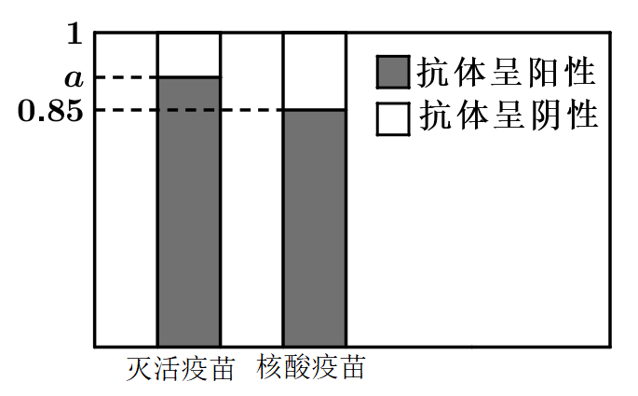
(3)判断能否有$$90$$％的把握认为两种疫苗的预防效果存在差异？
参考公式：$$K^{2}=\frac{n{(ad−bc)}^{2}}{(a+b)(c+d)(a+c)(b+d)}$$，其中$$n=a+b+c+d$$
$$p(k^{2}≥k_{0})$$ | $$0.15$$ | $$0.10$$ | $$0.05$$
$$k_{0}$$ | $$2.072$$ | $$2.706$$ | $$3.841$$

【答案】(1)$$0.9$$
(2)列联表见解析
(3)没有$$90$$％的把握认为两种疫苗的预防效果存在差异
【难度】0.85
【知识点】等高条形图、完善列联表、独立性检验解决实际问题
【分析】（1）根据“$$1$$名受访者接种灭活疫苗且接种后抗体呈阳性”发生的概率求得$$a$$.
（2）根据已知条件填写$$2×2$$列联表.
（3）计算出$$K^{2}$$的值，由此作出判断.
【详解】（1）依题意“$$1$$名受访者接种灭活疫苗且接种后抗体呈阳性”发生的概率为$$0.54$$，
所以$$\frac{60}{100}×a=0.54⇒a=0.9$$.
（2）列联表如下：
抗体情况 | 灭活疫苗 | 核酸疫苗 | 总计
抗体为阳性 | $$54$$ | $$34$$ | $$88$$
抗体为阴性 | $$6$$ | $$6$$ | $$12$$
总计 | 60 | 40 | 100

（3）$$K^{2}=\frac{100×{\left(54×6−34×6\right)}^{2}}{60×40×12×88}≈0.568<2.706$$，
所以没有$$90$$％的把握认为两种疫苗的预防效果存在差异.
33．为了研究某种疾病的治愈率，某医院对100名患者中的一部分患者采用了外科疗法，另一部分患者采用了化学疗法，并根据两种治疗方法的治愈情况绘制了等高堆积条形图，如下：
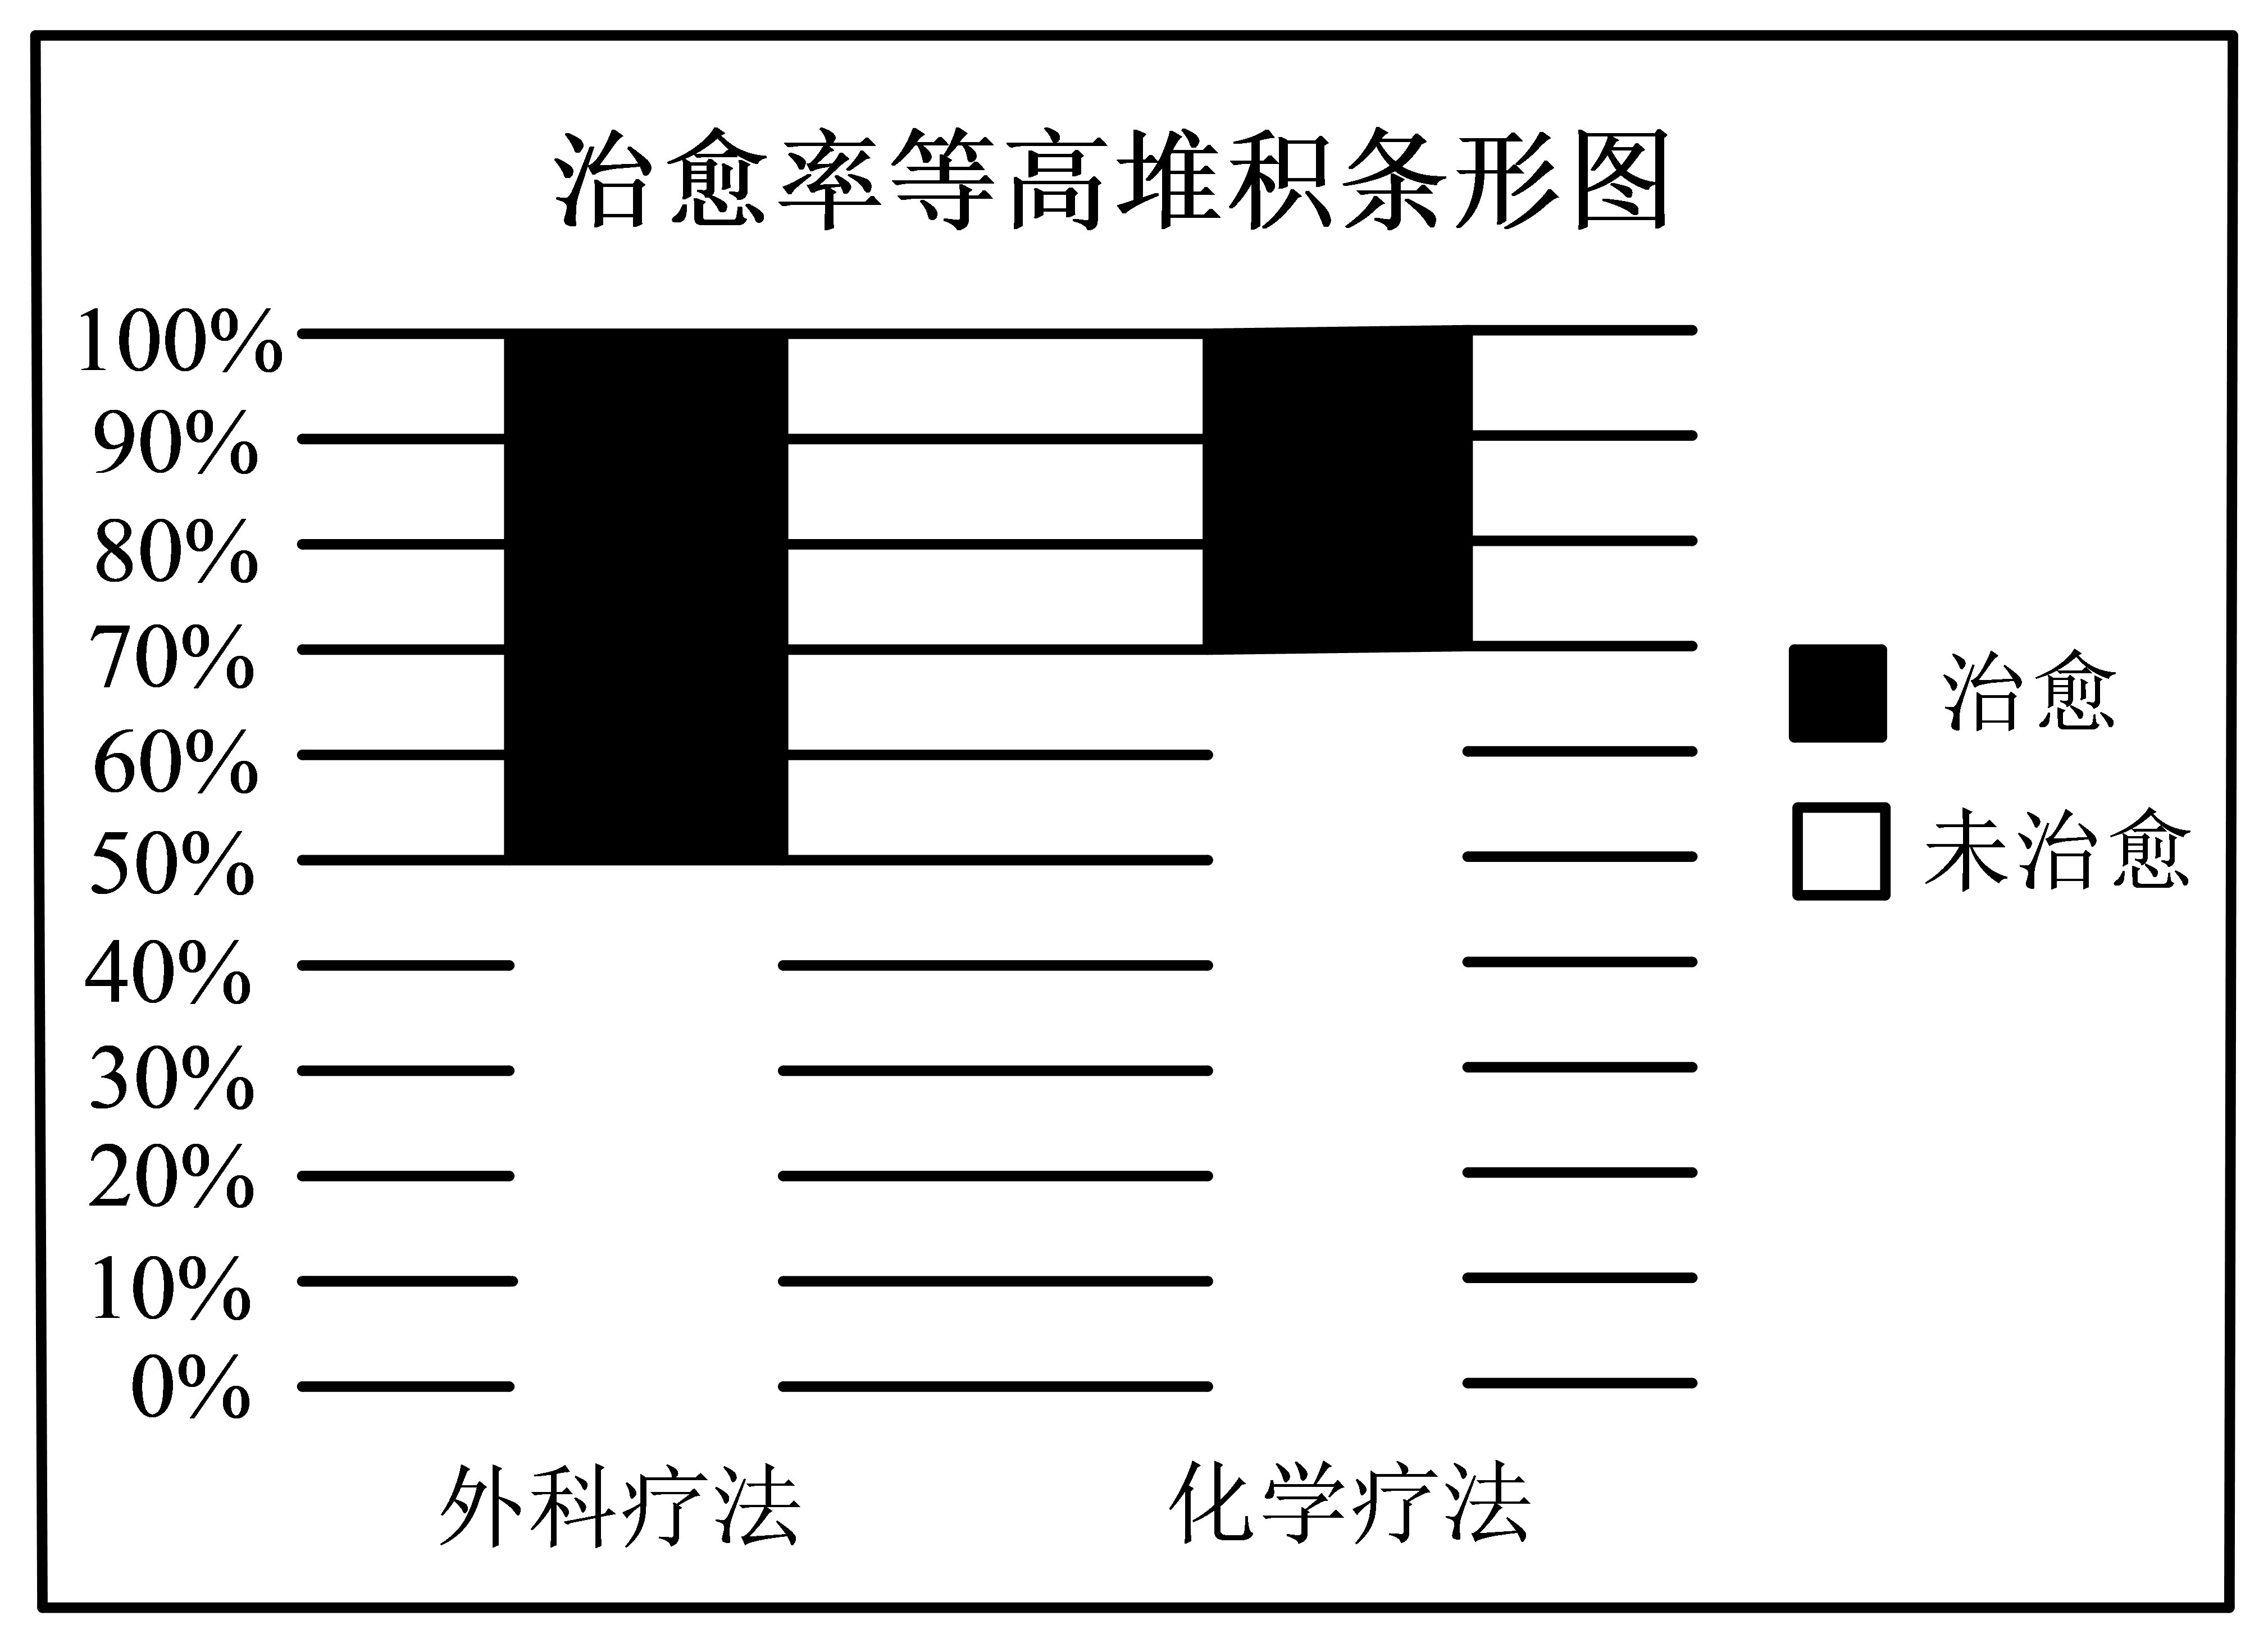
（1）根据图表完善以下关于治疗方法和治愈情况的$$2×2$$列联表：
疗法 | 疗效 |  | 合计
 | 未治愈 | 治愈
外科疗法
化学疗法 |  | 18
合计 |  |  | 100
（2）依据小概率值$$α=0.05$$的独立性检验，分析此种疾病治愈率是否与治疗方法有关．
附：$$x^{2}=\frac{n{\left(ad−bc\right)}^{2}}{\left(a+b\right)\left(c+d\right))\left(a+c\right)\left(b+d\right)}$$（如需计算$$x^{2}$$，结果精确到0.001）
$$x^{2}$$独立性检验中常用小概率值和相应的临界值
$$α$$ | 0.1 | 0.05 | 0.01 | 0.005 | 0.001
$$x_{α}$$ | 2.706 | 3.841 | 6.635 | 7.879 | 10.828

【答案】（1）答案见解析；（2）此种疾病治愈与治疗方法有关
【难度】0.65
【知识点】等高条形图、完善列联表、独立性检验解决实际问题
【分析】（1）由题知采用化学疗法的治愈率为$$30\text{\%}$$，治愈的人数为$$18$$人，进而计算得对应的数据，完成列联表；
（2）根据独立性检验的思想，计算$$x^{2}$$，并根据已知数据判断即可.
【详解】解：（1）根据等高条形图，采用化学疗法的治愈率为$$30\text{\%}$$，
由列联表得化学疗法治愈的人数为$$18$$人，
故采用化学疗法的人共有$$18÷30\%=60$$人，
采用外科疗法的有$$40$$人，其中治愈的有$$40×50\%=20$$人.
所以列联表如下表：
疗法 | 疗效 |  | 合计
 | 未治愈 | 治愈
外科疗法 | 20 | 20 | 40
化学疗法 | 42 | 18 | 60
合计 | 62 | 38 | 100
（2）假设此种疾病治愈率是否与治疗方法无关，
则根据列联表中的数据计算$$x^{2}=\frac{100×{\left(20×18−42×20\right)}^{2}}{62×38×60×40}=\frac{2400}{589}≈4.075>3.841$$，
所以依据小概率值$$α=0.05$$的独立性检验，认为此种疾病治愈与治疗方法有关，此推断犯错误的概率不大于$$0.05$$.
34．某校高三年级为了提高学校的升学率，制订了两套学习方案，甲班采用方案一，乙班采用方案二，两个班均有50人，学期期末对两班进行测试，测试成绩的分组区间为$$[90,100)$$，$$[100,110)$$，$$[110,120)$$，$$[120,130)$$，$$[130,140)$$，$$[140,150]$$，由此得到两个班测试成绩的频率分布直方图如图：
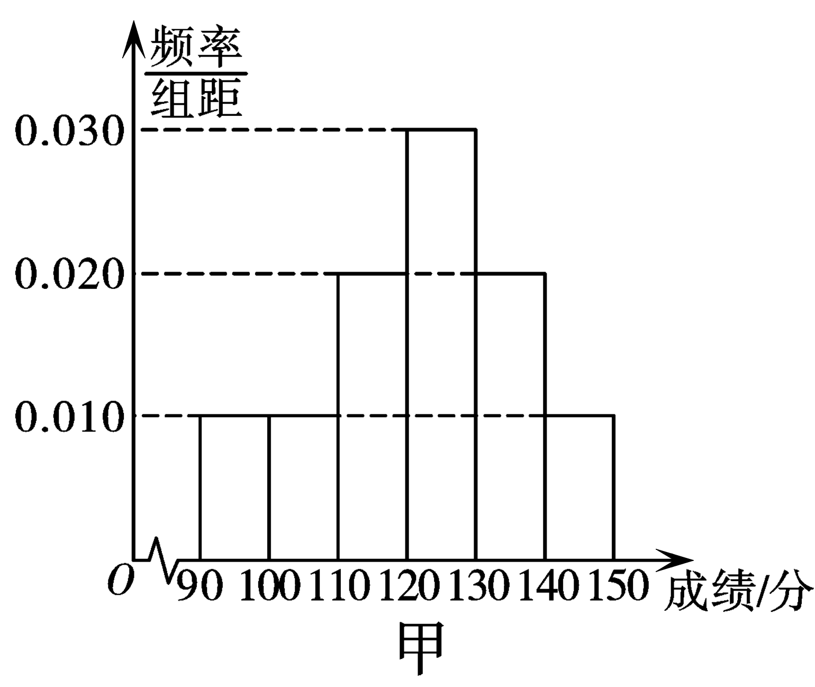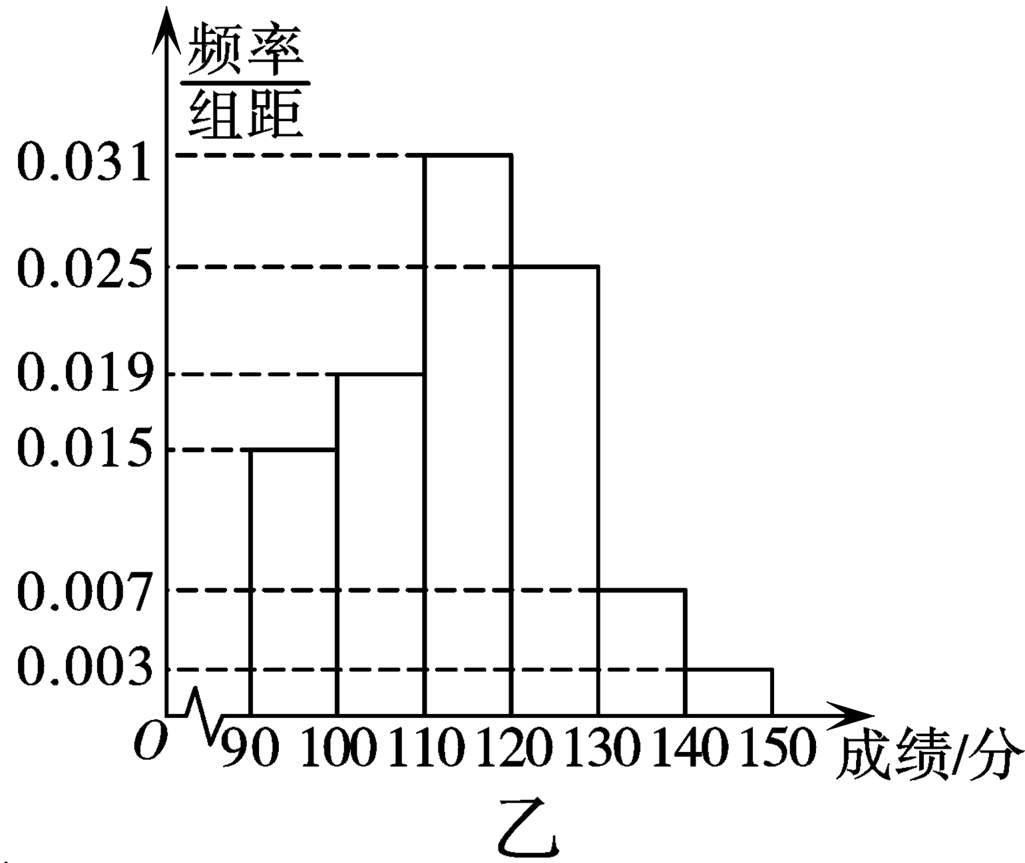
(1)完成下面$$2×2$$列联表，画出等高堆积图．你能有97.5%的把握认为“这两个班在这次测试中成绩的差异与学习方案有关”吗？并说明理由；
 | 成绩不小于130分 | 成绩小于130分 | 合计
甲班
乙班
合计
(2)现从甲班中任意抽取3人，记$$η$$表示抽到测试成绩在$$[110,130)$$的人数，求$$η$$的分布列和数学期望$$E(η)$$．
附：$$K^{2}=\frac{n{(ad−bc)}^{2}}{(a+b)(c+d)(a+c)(b+d)}$$，其中$$n=a+b+c+d$$．
$$P(K^{2}≥k_{0})$$ | 0.15 | 0.10 | 0.05 | 0.025 | 0.010 | 0.005 | 0.001
$$k_{0}$$ | 2.072 | 2.706 | 3.841 | 5.204 | 6.635 | 7.879 | 10.828

【答案】(1)列联表见解析，有97.5%的把握认为“这两个班在这次测试中成绩的差异与学习方案有关”，理由见解析；
(2)分布列见解析，$$\frac{3}{2}$$.
【难度】0.65
【知识点】等高条形图、独立性检验解决实际问题、写出简单离散型随机变量分布列、求离散型随机变量的均值
【分析】（1）根据题设完善列联表，并画出等高堆积图，再应用卡方计算公式求卡方值，与参考值比较大小，结合独立检验的基本思想得到结论；
（2）由题设$$η$$可以取0，1，2，3，求出各可能值对应的概率，进而写出分布列，求出期望值.
【详解】（1）甲班成绩不小于130分的人数为$$(0.020+0.010)×10×50=15$$，
甲班成绩小于130分的人数为$$50−15=35$$，
乙班成绩不小于130分的人数为$$(0.007+0.003)×10×50=5$$，
乙班成绩小于130分的人数为$$50−5=45$$，
列联表：
 | 成绩不小于130分 | 成绩小于130分 | 合计
甲班 | 15 | 35 | 50
乙班 | 5 | 45 | 50
合计 | 20 | 80 | 100
等高堆积图如图2：
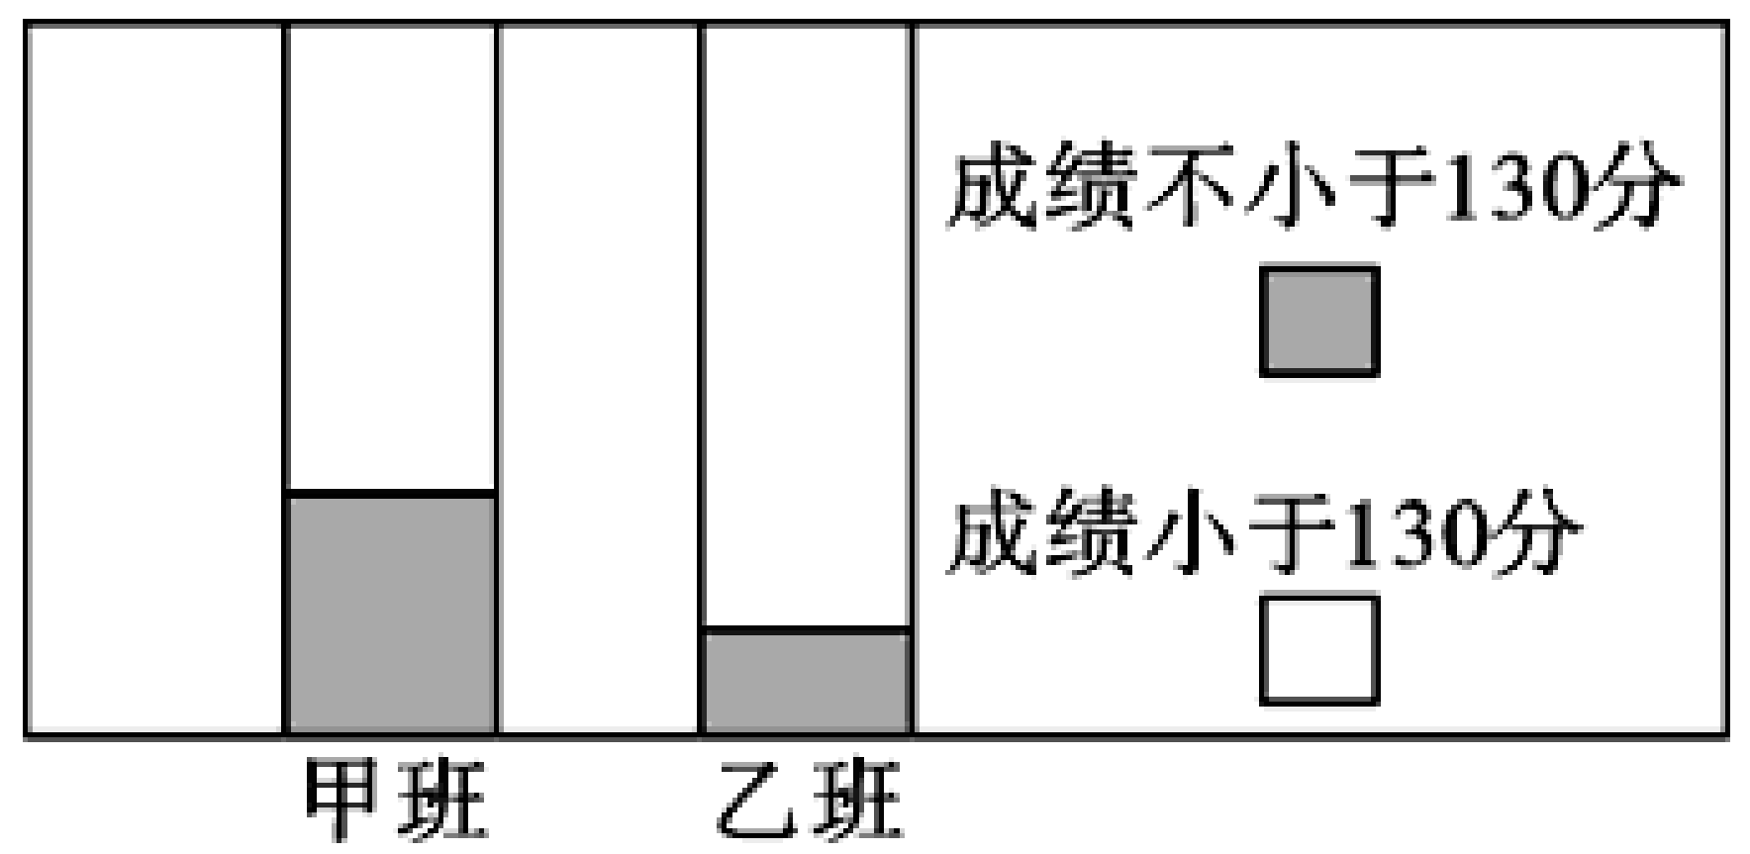$$∴K^{2}=\frac{100×{(15×45−35×5)}^{2}}{50×50×20×80}=6.25>5.204$$，
所以有97.5%的把握认为“这两个班在这次测试中成绩的差异与学习方案有关”．
（2）甲班成绩在$$[110,130)$$有$$(0.2+0.3)×50=25$$（人），$$η$$可以取0，1，2，3，
则$$P\left(η=0\right)=\frac{C_{25}^{0}C_{25}^{3}}{C_{50}^{3}}=\frac{23}{196}$$，$$P\left(η=1\right)=\frac{C_{25}^{1}C_{25}^{2}}{C_{50}^{3}}=\frac{75}{196}$$，
$$P\left(η=2\right)=\frac{C_{25}^{2}C_{25}^{1}}{C_{50}^{3}}=\frac{75}{196}$$，$$P\left(η=3\right)=\frac{C_{25}^{3}C_{25}^{0}}{C_{50}^{3}}=\frac{23}{196}$$，
$$η$$的分布列为
$$η$$ | 0 | 1 | 2 | 3
$$P$$ | $$\frac{23}{196}$$ | $$\frac{75}{196}$$ | $$\frac{75}{196}$$ | $$\frac{23}{196}$$
$$E(η)=0×\frac{23}{196}+1×\frac{75}{196}+2×\frac{75}{196}+3×\frac{23}{196}=\frac{3}{2}$$．

